Les titres de films les plus absurdes
Titres à contresens, très longs, loufoques ou incompréhensibles... Le cinéma offre parfois des films dont le titre prête à rire. Découvrez ces films aux titres les plus absurdes !

1. Embraye bidasse, ça fume
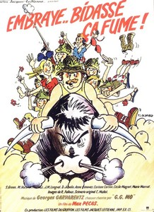 | L'histoire : Le film raconte les déboires de Cri-Cri qui est en permanence harcelé par son supérieur pendant son service militaire.

2. Faut pas prendre les enfants du Bon Dieu pour des canards sauvages
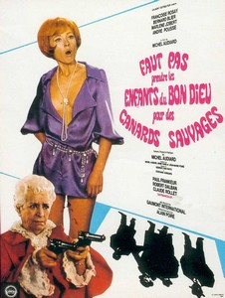 | L'histoire : Rita prend souvent des gangsters pour amant. Le dernier ne lui a pas donné sa part dans un partage de lingots d'or et elle décide de se venger. Pour cela, elle fait appel à sa tante, connue autrefois pour avoir semé la terreur dans le monde des truands.  Les acteurs : Bernard Blier, Marlène Jobert

3. Arrête de ramer, t'attaques la falaise !
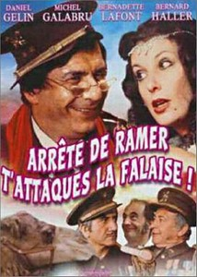 | L'histoire : Le film reprend Le Cid de Corneille de façon burlesque et farfelue. (film également connu sous le titre Qu'il est joli garçon l'assassin de papa !)  Les acteurs : Bernadette Lafont, Michel Galabru.  Les films au nom proche : Arrête de ramer, t'es sur le sable !, film américain qui raconte l'histoire d'un vacancier qui campe près d'une colonie de vacances, dont il va aider les jeunes à prendre du bon temps.

4. Balance maman hors du train
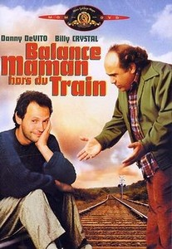 | L'histoire : Un professeur et son étudiant ont un point en commun : les femmes de leur vie les insupportent. L'ex-femme du professeur et la mère de l'étudiant leur font vivre à chacun à calvaire. Mais l'étudiant pense savoir comment se débarrasser du problème : chacun tuera la femme qui empoisonne la vie de l'autre...  Les acteurs : Danny DeVito, Billy Crystal

5. On se calme et on boit frais à Saint-Tropez
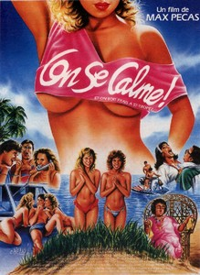 | L'histoire : Un étudiant se rend sur la Côte d'Azur pour les vacances alors qu'il devait réviser ses examens dans la maison de famille de Bretagne.  Les acteurs : Brigitte Lahaie

6. Nos héros réussiront-ils à retrouver leur ami mystérieusement disparu en Afrique ?
 | L'histoire : Deux amis décident de partir en Afrique à la recherche d'un ami commun disparu mystérieusement. Lorsqu'ils le retrouvent, il est devenu chef de tribu, entouré par ses nombreuses et magnifiques femmes. Ils vont alors tenter de le ramener avec eux.  Les acteurs : Bernard Blier

7. Le cri du cormoran le soir au-dessus des jonques
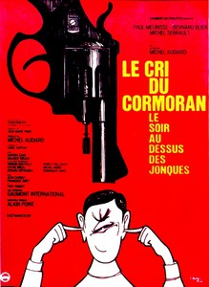 | L'histoire : Des truands utilisent Alfred afin de pouvoir mettre des diamants dans un cercueil et les faire passer en Turquie...  Les acteurs : Michel Serrault, Bernard Blier

8. L'attaque des tomates tueuses
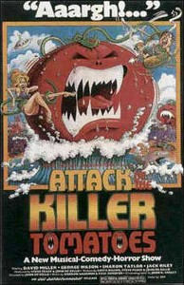 | L'histoire : Un petit groupe de scientifiques se réunit. Ils doivent impérativement trouver une solution pour sauver la planète d'une invasion de tomates tueuses.  Les films dérivés : Le retour des tomates tueuses, avec le jeune George Clooney et Les tomates tueuses mangent la France.

9. Les vécés étaient fermés de l'intérieur
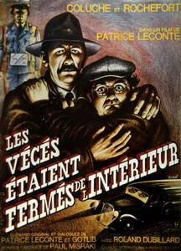 | L'histoire : Un meurtre vient d'être commis : le poinçonneur du métro a été retrouvé assassiné dans les toilettes, dont la porte était fermée de l'intérieur. Le commissaire et son assistant se chargent de l'enquête...  Les acteurs : Coluche, Jean Rochefort

10. L'attaque de la moussaka géante
 | L'histoire : Suite à l'intervention d'une soucoupe volante, une part de moussaka se transforme en gigantesque monstre qui se déplace dans les rues d'Athènes et tue les habitants au hasard.

11. RRRrrrr
 | L'histoire : Il y a 35 000 ans, la tribu des cheveux propres et la tribu des cheveux sales vivent en paix. Mais la tribu des cheveux propres garde pour elle seule le secret de la composition du shampoing. La tribu des cheveux sales décide alors d'envoyer un espion pour voler la recette. Mais les cheveux propres sont plutôt occupés par une affaire bien plus grave : un meurtre a été commis... La première enquête policière de l'histoire commence alors.  Les acteurs : Alain Chabat, Gérard Depardieu, Jean Rochefort

12. Soit je meurs, soit je vais mieux
 | L'histoire : Après le départ de son père pour une autre femme, Martial et sa mère doivent déménager et s'installer dans un appartement plus petit, dans un autre quartier. Martial éprouve beaucoup de difficultés à s'intégrer à ce nouvel environnement, mais il va s'attacher à deux jumelles de son âge, étranges, avec lesquelles il va vivre des expériences inquiétantes et excitantes.

13.

Tais-toi quand tu parles
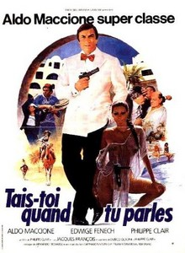 | L'histoire : Giacomo est au chômage, mais il rêve d'être quelqu'un d'autre, et de côtoyer de jolies filles. Un jour, il se fait kidnapper et conduire en Tunisie...  Les acteurs : Aldo Maccione

14. Tempête de boulettes géantes
 | L'histoire : Flint Lockwood est un inventeur dont chaque nouvelle création a été jusqu'ici un échec. Il met au point une nouvelle machine capable de transformer l'eau en nourriture, mais celle-ci détruit la place du village et s'envole dans les nuages... Bientôt, il pleut des boulettes géantes...

15. Te marre pas... c'est pour rire !
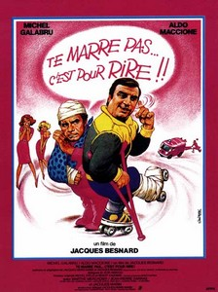 | L'histoire : A la mort de son oncle, Marcello devient le patron de la fabrique de vélo familiale. Il impose beaucoup de changements et s'attire les foudres du délégué syndical, qu'il finit d'ailleurs par licencier...  Les acteurs : Aldo Maccione, Michel Galabru, Marthe Mercadier

16. Le drapeau noir flotte sur la marmite
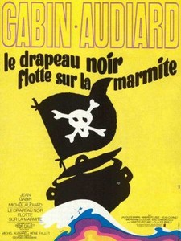 | L'histoire : Simonet, qui travaille à la SCNF, est félicité par son supérieur pour avoir remporté un prix lors de l'exposition des cheminots avec une maquette de voilier. Son chef souhaite à présent que Simonet lui construise un vrai bateau pour naviguer. Il n'ose pas refuser et fait appel à son oncle, un vieux loup de mer qui a soi-disant traversé tous les océans...  Les acteurs : Jean Gabin

17. Métamorphose des cloportes
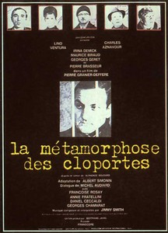 | L'histoire : Trois hommes sont sur un "coup". Mais ils ont besoin de matériel qu'ils n'ont pas et font alors appel à un quatrième homme qui se joint à eux pour le casse. Ce dernier est pourtant le seul à se faire arrêter et doit passer 5 ans en prison. Sans nouvelle de ses anciens compagnons, il rumine sa vengeance et se prépare à écraser ces "cloportes", devenus depuis d'honnêtes gens.  Les acteurs : Lino Ventura, Charles Aznavour, Pierre Brasseur

18. Mieux vaut être riche et bien portant que fauché et mal foutu
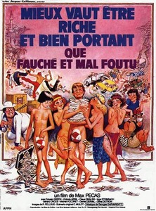 | L'histoire : Deux demi-frères, qui viennent de se rencontrer, sont à la recherche de leur demi-soeur afin de pouvoir toucher l'héritage de leur père. Pour la retrouver, ils n'ont qu'une photographie et l'information selon laquelle elle serait embrigadée dans une secte...  Les acteurs : Victoria Abril

19. Comment réussir quand on est con et pleurnichard
 | L'histoire : Antoine Robineau est un bon démarcheur : en effet, il réussit toutes ses ventes en pleurnichant sur son sort. Il essaye également de séduire les femmes avec cette technique, ce qui lui permet de devenir le directeur d'un palace.  Les acteurs : Jean Carmet, Jean-Pierre Marielle

20. Quai des blondes
 | L'histoire : Jacques, contrebandier de cigarettes, se fait voler la cargaison de son bateau. Au lieu de prévenir la police, il préfère régler le problème par lui-même.

21. Pars vite et reviens tard
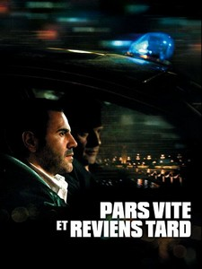 | L'histoire : Le commissaire Adamsberg n'apprécie pas le printemps, en particulier les désirs d'évasion et les pulsions qui l'accompagnent...  Les acteurs : José Garcia

